
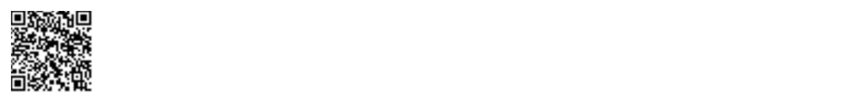

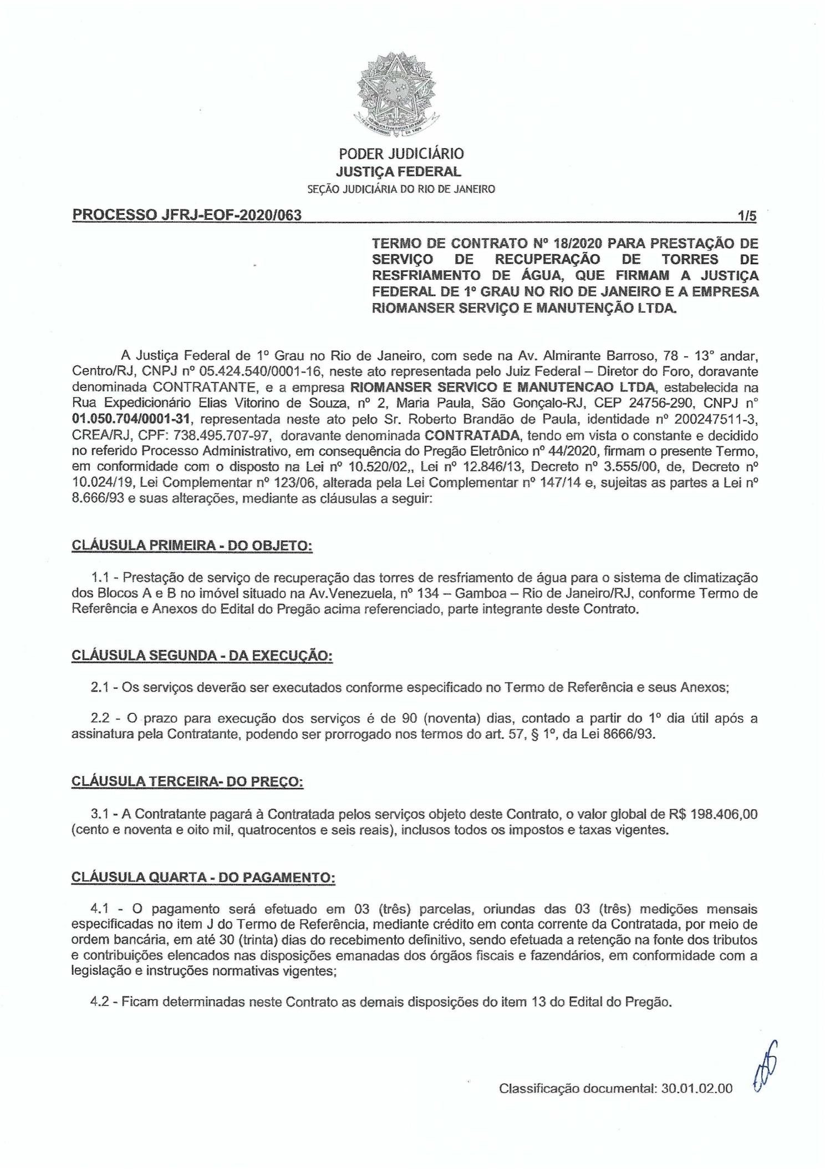

617
Assinado digitalmente por OSAIR VICTOR DE OLIVEIRA JUNIOR.
Autenticado digitalmente por ROBERTA SANTOS SILVA DE ABREU.
Documento Nº: 2865923.26536493-4213 - consulta à autenticidade em
https://siga.jfrj.jus.br/sigaex/public/app/autenticar?n=2865923.26536493-4213

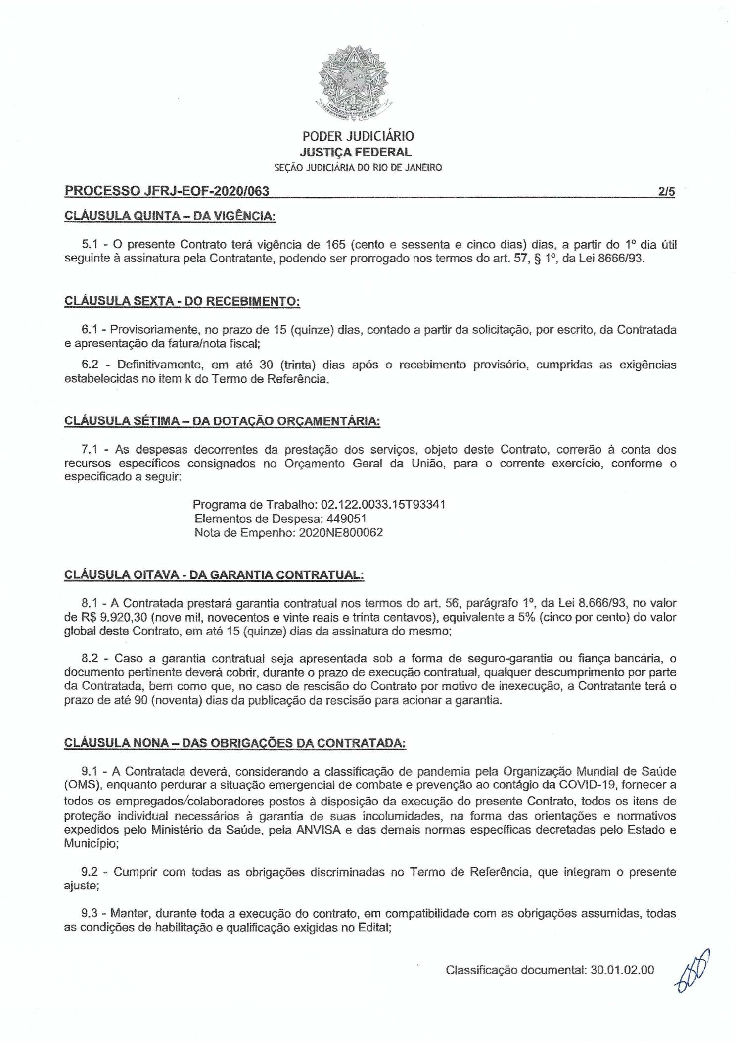
618
Assinado digitalmente por OSAIR VICTOR DE OLIVEIRA JUNIOR.
Autenticado digitalmente por ROBERTA SANTOS SILVA DE ABREU.
Documento Nº: 2865923.26536493-4213 - consulta à autenticidade em
https://siga.jfrj.jus.br/sigaex/public/app/autenticar?n=2865923.26536493-4213

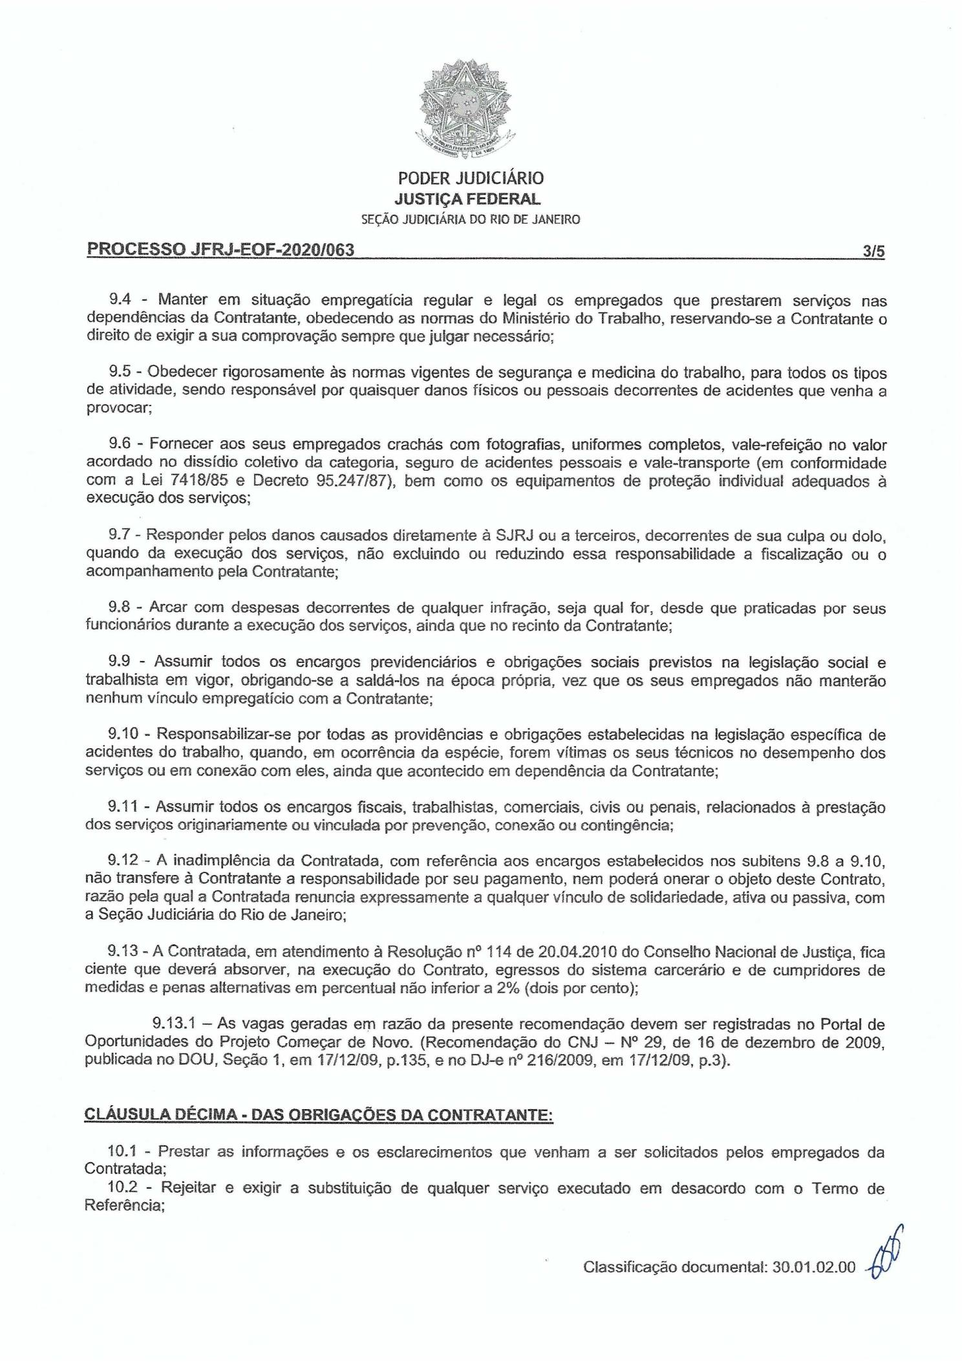
619
Assinado digitalmente por OSAIR VICTOR DE OLIVEIRA JUNIOR.
Autenticado digitalmente por ROBERTA SANTOS SILVA DE ABREU.
Documento Nº: 2865923.26536493-4213 - consulta à autenticidade em
https://siga.jfrj.jus.br/sigaex/public/app/autenticar?n=2865923.26536493-4213

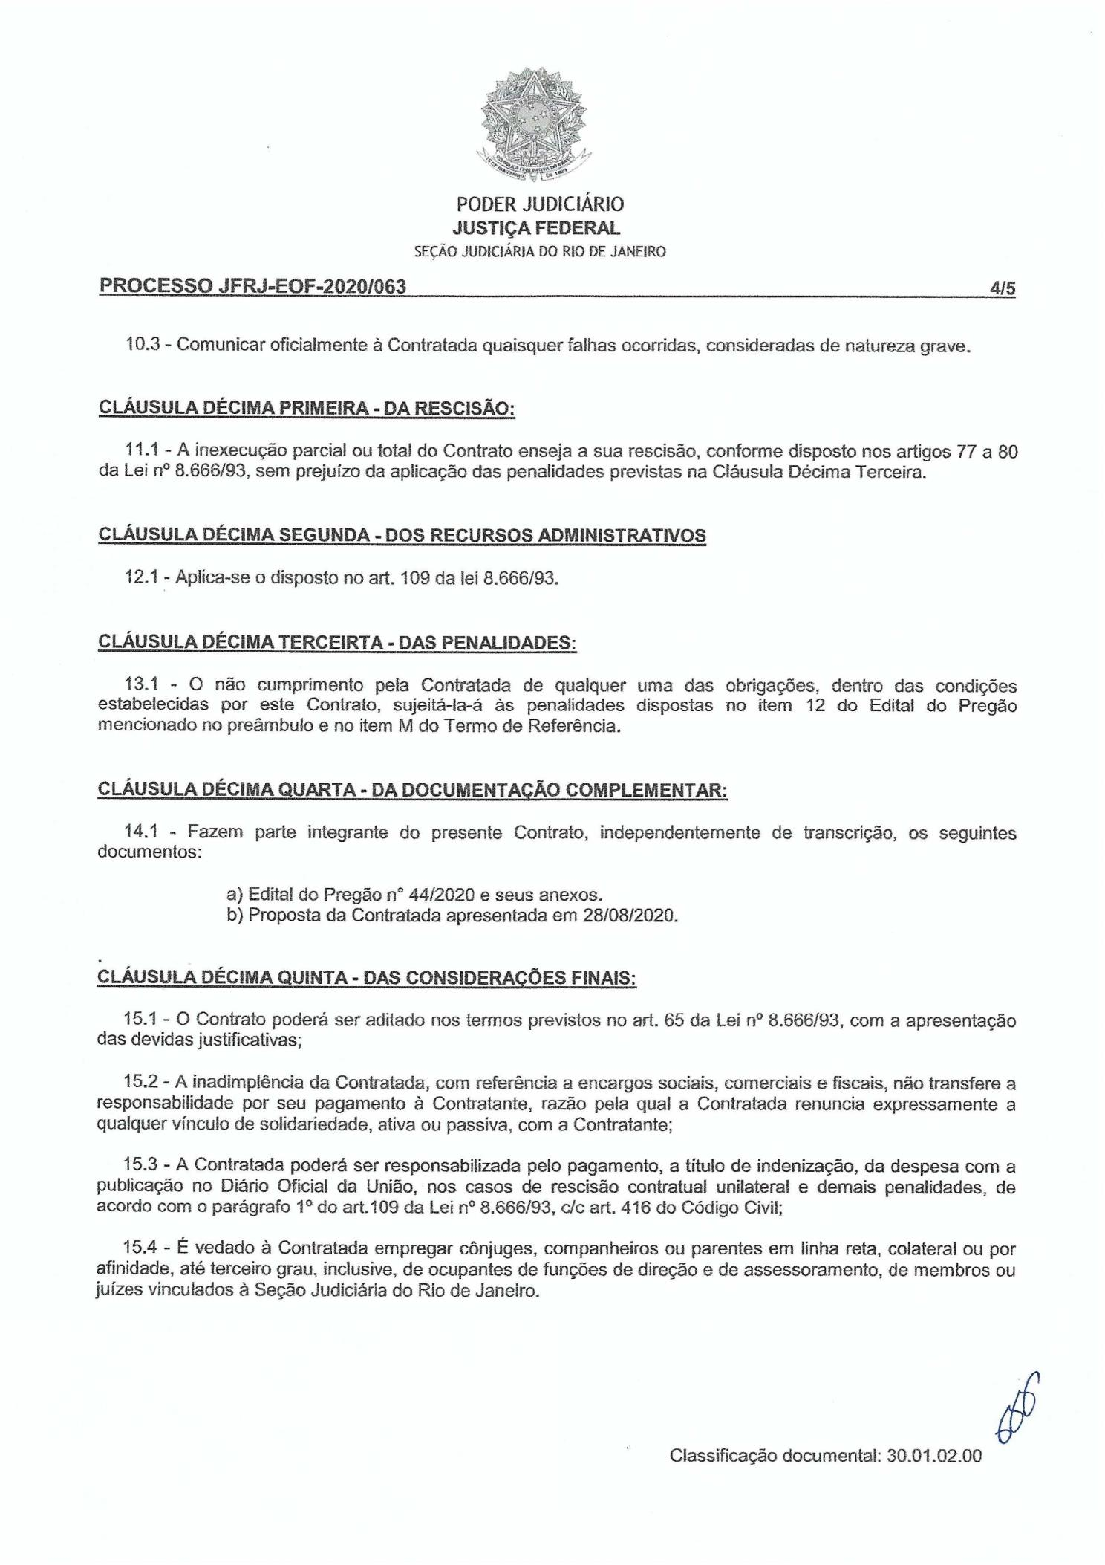
620
Assinado digitalmente por OSAIR VICTOR DE OLIVEIRA JUNIOR.
Autenticado digitalmente por ROBERTA SANTOS SILVA DE ABREU.
Documento Nº: 2865923.26536493-4213 - consulta à autenticidade em
https://siga.jfrj.jus.br/sigaex/public/app/autenticar?n=2865923.26536493-4213

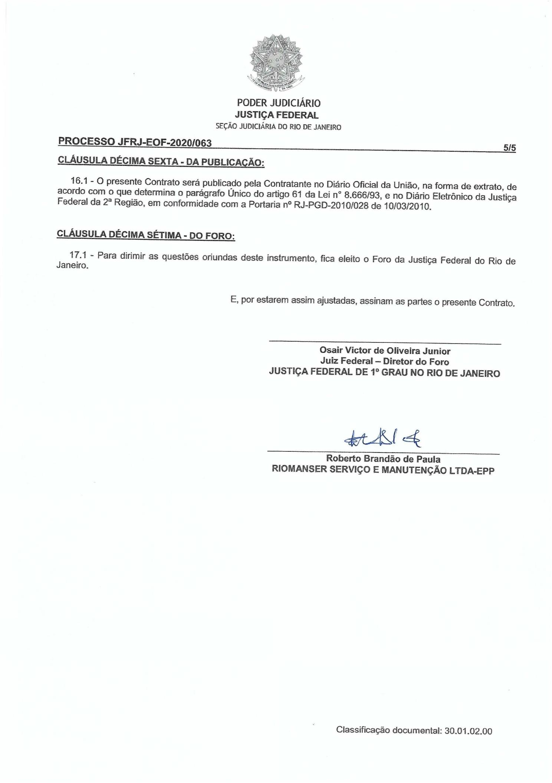
621
Assinado digitalmente por OSAIR VICTOR DE OLIVEIRA JUNIOR.
Autenticado digitalmente por ROBERTA SANTOS SILVA DE ABREU.
Documento Nº: 2865923.26536493-4213 - consulta à autenticidade em
https://siga.jfrj.jus.br/sigaex/public/app/autenticar?n=2865923.26536493-4213

